Форма 1 дизайнер:
namespace Lab02
{
partial class Form1
{
/// <summary>
/// Required designer variable.
/// </summary>
private System.ComponentModel.IContainer components = null;

/// <summary>
/// Clean up any resources being used.
/// </summary>
/// <param name="disposing">true if managed resources should be disposed; otherwise, false.</param>
protected override void Dispose(bool disposing)
{
if (disposing && (components != null))
{
components.Dispose();
}
base.Dispose(disposing);
}

#region Windows Form Designer generated code

/// <summary>
/// Required method for Designer support - do not modify
/// the contents of this method with the code editor.
/// </summary>
private void InitializeComponent()
{
label1 = new Label();
label2 = new Label();
txtDecimalInput = new TextBox();
label3 = new Label();
label4 = new Label();
btnConvert = new Button();
lblBinaryResult = new Label();
lblOctalResult = new Label();
lblHexResult = new Label();
SuspendLayout();
//
// label1
//
label1.AutoSize = true;
label1.Location = new Point(61, 82);
label1.Name = "label1";
label1.Size = new Size(197, 20);
label1.TabIndex = 0;
label1.Text = "Введите десятичное число:";
//
// label2
//
label2.AutoSize = true;
label2.Location = new Point(61, 213);
label2.Name = "label2";
label2.Size = new Size(82, 20);
label2.TabIndex = 1;
label2.Text = "Двоичное:";
//
// txtDecimalInput
//
txtDecimalInput.Location = new Point(352, 82);
txtDecimalInput.Name = "txtDecimalInput";
txtDecimalInput.Size = new Size(125, 27);
txtDecimalInput.TabIndex = 2;
//
// label3
//
label3.AutoSize = true;
label3.Location = new Point(61, 267);
label3.Name = "label3";
label3.Size = new Size(117, 20);
label3.TabIndex = 3;
label3.Text = "Восьмиричное:";
//
// label4
//
label4.AutoSize = true;
label4.Location = new Point(61, 322);
label4.Name = "label4";
label4.Size = new Size(156, 20);
label4.TabIndex = 4;
label4.Text = "Шестнадцатиричное:";
//
// btnConvert
//
btnConvert.Location = new Point(203, 134);
btnConvert.Name = "btnConvert";
btnConvert.Size = new Size(164, 48);
btnConvert.TabIndex = 5;
btnConvert.Text = "Преобразовать";
btnConvert.UseVisualStyleBackColor = true;
btnConvert.Click += btnConvert_Click;
//
// lblBinaryResult
//
lblBinaryResult.AutoSize = true;
lblBinaryResult.BackColor = Color.White;
lblBinaryResult.Location = new Point(352, 213);
lblBinaryResult.Name = "lblBinaryResult";
lblBinaryResult.Size = new Size(61, 20);
lblBinaryResult.TabIndex = 6;
lblBinaryResult.Text = " ";
//
// lblOctalResult
//
lblOctalResult.AutoSize = true;
lblOctalResult.BackColor = Color.White;
lblOctalResult.Location = new Point(348, 267);
lblOctalResult.Name = "lblOctalResult";
lblOctalResult.Size = new Size(65, 20);
lblOctalResult.TabIndex = 7;
lblOctalResult.Text = " ";
//
// lblHexResult
//
lblHexResult.AutoSize = true;
lblHexResult.BackColor = Color.White;
lblHexResult.Location = new Point(348, 322);
lblHexResult.Name = "lblHexResult";
lblHexResult.Size = new Size(65, 20);
lblHexResult.TabIndex = 8;
lblHexResult.Text = " ";
//
// Form1
//
AutoScaleDimensions = new SizeF(8F, 20F);
AutoScaleMode = AutoScaleMode.Font;
BackColor = Color.Lavender;
ClientSize = new Size(613, 450);
Controls.Add(lblHexResult);
Controls.Add(lblOctalResult);
Controls.Add(lblBinaryResult);
Controls.Add(btnConvert);
Controls.Add(label4);
Controls.Add(label3);
Controls.Add(txtDecimalInput);
Controls.Add(label2);
Controls.Add(label1);
Name = "Form1";
Text = "Form1";
Load += Form1_Load;
ResumeLayout(false);
PerformLayout();
}

#endregion

private Label label1;
private Label label2;
private TextBox txtDecimalInput;
private Label label3;
private Label label4;
private Button btnConvert;
private Label lblBinaryResult;
private Label lblOctalResult;
private Label lblHexResult;
}
}

Код:
using System;
using System.Windows.Forms;

namespace Lab02
{
public partial class Form1 : Form
{
// Конструктор формы
public Form1()
{
InitializeComponent();
}

// Обработчик события Click для кнопки "Преобразовать" (btnConvert)
private void btnConvert_Click(object sender, EventArgs e)
{
// 1. Получить текст из TextBox и удалить лишние пробелы
string inputText = txtDecimalInput.Text.Trim();

// 2. Проверить, является ли ввод допустимым неотрицательным целым числом
// Используем long, так как диапазон может быть шире, чем у int
if (long.TryParse(inputText, out long decimalNumber))
{
// Проверить, чтобы число было неотрицательным
if (decimalNumber < 0)
{
MessageBox.Show("Пожалуйста, введите неотрицательное число.", "Ошибка ввода", MessageBoxButtons.OK, MessageBoxIcon.Warning);
// Очистить поля результатов
lblBinaryResult.Text = "";
lblOctalResult.Text = "";
lblHexResult.Text = "";
return; // Прервать выполнение метода
}

try
{
// 3. Выполнить преобразования
// Встроенная функция Convert.ToString(number, base) делает преобразование
string binary = Convert.ToString(decimalNumber, 2); // В двоичную
string octal = Convert.ToString(decimalNumber, 8); // В восьмеричную
string hex = Convert.ToString(decimalNumber, 16).ToUpper(); // В шестнадцатеричную, в верхний регистр

// 4. Отобразить результаты в соответствующих Label
lblBinaryResult.Text = binary;
lblOctalResult.Text = octal;
lblHexResult.Text = hex;
}
catch (OverflowException ex)
{
// На всякий случай, если число слишком велико для Convert.ToString
MessageBox.Show($"Ошибка переполнения при преобразовании: {ex.Message}\nПопробуйте меньшее число.", "Ошибка", MessageBoxButtons.OK, MessageBoxIcon.Error);
// Очистить поля результатов
lblBinaryResult.Text = "";
lblOctalResult.Text = "";
lblHexResult.Text = "";
}
catch (Exception ex)
{
// Обработка любых других неожиданных ошибок
MessageBox.Show($"Произошла ошибка при преобразовании: {ex.Message}", "Ошибка", MessageBoxButtons.OK, MessageBoxIcon.Error);
// Очистить поля результатов
lblBinaryResult.Text = "";
lblOctalResult.Text = "";
lblHexResult.Text = "";
}
}
else
{
// 5. Если ввод не является допустимым числом
MessageBox.Show("Пожалуйста, введите допустимое целое число.", "Ошибка ввода", MessageBoxButtons.OK, MessageBoxIcon.Warning);
// Очистить поля результатов
lblBinaryResult.Text = "";
lblOctalResult.Text = "";
lblHexResult.Text = "";
}
}

private void Form1_Load(object sender, EventArgs e)
{

}
}
}
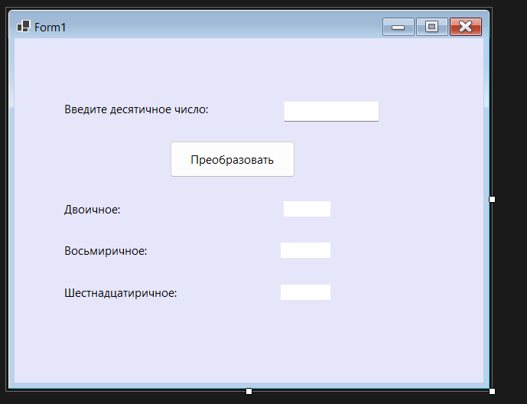

Форма 2:
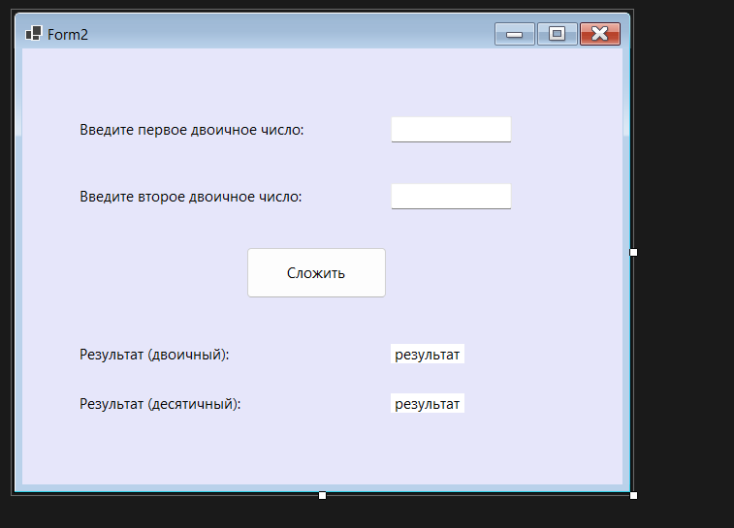
Дизайнер:
namespace Lab02
{
partial class Form2
{
/// <summary>
/// Required designer variable.
/// </summary>
private System.ComponentModel.IContainer components = null;

/// <summary>
/// Clean up any resources being used.
/// </summary>
/// <param name="disposing">true if managed resources should be disposed; otherwise, false.</param>
protected override void Dispose(bool disposing)
{
if (disposing && (components != null))
{
components.Dispose();
}
base.Dispose(disposing);
}

#region Windows Form Designer generated code

/// <summary>
/// Required method for Designer support - do not modify
/// the contents of this method with the code editor.
/// </summary>
private void InitializeComponent()
{
label1 = new Label();
txtBinary1 = new TextBox();
label2 = new Label();
txtBinary2 = new TextBox();
btnAddBinary = new Button();
label3 = new Label();
label4 = new Label();
lblBinarySumResult = new Label();
lblDecimalSumResult = new Label();
SuspendLayout();
//
// label1
//
label1.AutoSize = true;
label1.Location = new Point(55, 73);
label1.Name = "label1";
label1.Size = new Size(240, 20);
label1.TabIndex = 0;
label1.Text = "Введите первое двоичное число:";
//
// txtBinary1
//
txtBinary1.Location = new Point(380, 70);
txtBinary1.Name = "txtBinary1";
txtBinary1.Size = new Size(125, 27);
txtBinary1.TabIndex = 1;
//
// label2
//
label2.AutoSize = true;
label2.Location = new Point(55, 142);
label2.Name = "label2";
label2.Size = new Size(238, 20);
label2.TabIndex = 2;
label2.Text = "Введите второе двоичное число:";
//
// txtBinary2
//
txtBinary2.Location = new Point(380, 139);
txtBinary2.Name = "txtBinary2";
txtBinary2.Size = new Size(125, 27);
txtBinary2.TabIndex = 3;
//
// btnAddBinary
//
btnAddBinary.Location = new Point(231, 205);
btnAddBinary.Name = "btnAddBinary";
btnAddBinary.Size = new Size(145, 53);
btnAddBinary.TabIndex = 4;
btnAddBinary.Text = "Сложить";
btnAddBinary.UseVisualStyleBackColor = true;
btnAddBinary.Click += btnAddBinary_Click;
//
// label3
//
label3.AutoSize = true;
label3.Location = new Point(55, 305);
label3.Name = "label3";
label3.Size = new Size(163, 20);
label3.TabIndex = 5;
label3.Text = "Результат (двоичный):";
//
// label4
//
label4.AutoSize = true;
label4.Location = new Point(55, 356);
label4.Name = "label4";
label4.Size = new Size(175, 20);
label4.TabIndex = 6;
label4.Text = "Результат (десятичный):";
//
// lblBinarySumResult
//
lblBinarySumResult.AutoSize = true;
lblBinarySumResult.BackColor = Color.White;
lblBinarySumResult.Location = new Point(380, 305);
lblBinarySumResult.Name = "lblBinarySumResult";
lblBinarySumResult.Size = new Size(76, 20);
lblBinarySumResult.TabIndex = 7;
lblBinarySumResult.Text = "результат";
//
// lblDecimalSumResult
//
lblDecimalSumResult.AutoSize = true;
lblDecimalSumResult.BackColor = Color.White;
lblDecimalSumResult.Location = new Point(380, 356);
lblDecimalSumResult.Name = "lblDecimalSumResult";
lblDecimalSumResult.Size = new Size(76, 20);
lblDecimalSumResult.TabIndex = 8;
lblDecimalSumResult.Text = "результат";
//
// Form2
//
AutoScaleDimensions = new SizeF(8F, 20F);
AutoScaleMode = AutoScaleMode.Font;
BackColor = Color.Lavender;
ClientSize = new Size(619, 450);
Controls.Add(lblDecimalSumResult);
Controls.Add(lblBinarySumResult);
Controls.Add(label4);
Controls.Add(label3);
Controls.Add(btnAddBinary);
Controls.Add(txtBinary2);
Controls.Add(label2);
Controls.Add(txtBinary1);
Controls.Add(label1);
Name = "Form2";
Text = "Form2";
Load += Form2_Load;
ResumeLayout(false);
PerformLayout();
}

#endregion

private Label label1;
private TextBox txtBinary1;
private Label label2;
private TextBox txtBinary2;
private Button btnAddBinary;
private Label label3;
private Label label4;
private Label lblBinarySumResult;
private Label lblDecimalSumResult;
}
}

Код:
using System;
using System.Windows.Forms;

namespace Lab02
{
public partial class Form2 : Form
{
// Конструктор формы
public Form2()
{
InitializeComponent();
// Инициализация компонентов из Form2.Designer.cs
}

// Обработчик события Click для кнопки "Сложить" (btnAddBinary)
private void btnAddBinary_Click(object sender, EventArgs e)
{
// 1. Получить текст из TextBox и удалить лишние пробелы
string bin1Str = txtBinary1.Text.Trim();
string bin2Str = txtBinary2.Text.Trim();

// 2. Проверить, являются ли обе строки корректными двоичными числами
if (!IsValidBinary(bin1Str) || !IsValidBinary(bin2Str))
{
// Если хотя бы одна строка некорректна, показать сообщение
MessageBox.Show("Пожалуйста, введите корректные двоичные числа (только 0 и 1).", "Ошибка ввода", MessageBoxButtons.OK, MessageBoxIcon.Warning);
// Очистить поля результатов
lblBinarySumResult.Text = "";
lblDecimalSumResult.Text = "";
return; // Прервать выполнение метода
}

try
{
// 3. Преобразовать двоичные строки в десятичные числа (long для большего диапазона)
// Convert.ToInt64(string, base) позволяет преобразовать строку из любой системы счисления
long num1 = Convert.ToInt64(bin1Str, 2); // Из двоичной (base 2)
long num2 = Convert.ToInt64(bin2Str, 2); // Из двоичной (base 2)

// 4. Выполнить сложение в десятичной системе
long sumDecimal = num1 + num2;

// 5. Преобразовать результат обратно в двоичную строку
string sumBinary = Convert.ToString(sumDecimal, 2); // В двоичную (base 2)

// 6. Отобразить результаты в соответствующих Label
lblBinarySumResult.Text = sumBinary; // Двоичный результат
lblDecimalSumResult.Text = sumDecimal.ToString(); // Десятичный результат
}
catch (OverflowException ex)
{
// Обработка переполнения, если числа слишком большие
MessageBox.Show($"Ошибка переполнения при сложении: {ex.Message}\nПопробуйте меньшие числа.", "Переполнение", MessageBoxButtons.OK, MessageBoxIcon.Warning);
// Очистить поля результатов
lblBinarySumResult.Text = "";
lblDecimalSumResult.Text = "";
}
catch (Exception ex)
{
// Обработка любых других неожиданных ошибок
MessageBox.Show($"Произошла ошибка: {ex.Message}", "Ошибка", MessageBoxButtons.OK, MessageBoxIcon.Error);
// Очистить поля результатов
lblBinarySumResult.Text = "";
lblDecimalSumResult.Text = "";
}
}

// Вспомогательный метод для проверки, является ли строка корректным двоичным числом
// Возвращает true, если строка состоит только из '0' и '1' и не пуста
private bool IsValidBinary(string s)
{
// Проверяем, не пустая ли строка
if (string.IsNullOrEmpty(s))
return false;

// Перебираем каждый символ строки
foreach (char c in s)
{
// Если символ не '0' и не '1', то строка не является двоичной
if (c != '0' && c != '1')
return false;
}
// Если все символы были '0' или '1', строка корректна
return true;
}

private void Form2_Load(object sender, EventArgs e)
{

}
}
}

Форма 3:
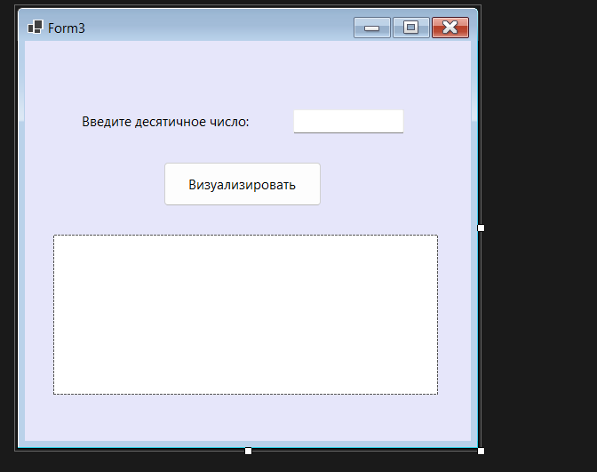

Дизайнер:
namespace Lab02
{
partial class Form3
{
/// <summary>
/// Required designer variable.
/// </summary>
private System.ComponentModel.IContainer components = null;

/// <summary>
/// Clean up any resources being used.
/// </summary>
/// <param name="disposing">true if managed resources should be disposed; otherwise, false.</param>
protected override void Dispose(bool disposing)
{
if (disposing && (components != null))
{
components.Dispose();
}
base.Dispose(disposing);
}

#region Windows Form Designer generated code

/// <summary>
/// Required method for Designer support - do not modify
/// the contents of this method with the code editor.
/// </summary>
private void InitializeComponent()
{
label1 = new Label();
txtDecimalForVisualization = new TextBox();
btnVisualizeBinary = new Button();
pictureBoxBinaryVisualization = new PictureBox();
((System.ComponentModel.ISupportInitialize)pictureBoxBinaryVisualization).BeginInit();
SuspendLayout();
//
// label1
//
label1.AutoSize = true;
label1.Location = new Point(60, 80);
label1.Name = "label1";
label1.Size = new Size(197, 20);
label1.TabIndex = 0;
label1.Text = "Введите десятичное число:";
//
// txtDecimalForVisualization
//
txtDecimalForVisualization.Location = new Point(302, 77);
txtDecimalForVisualization.Name = "txtDecimalForVisualization";
txtDecimalForVisualization.Size = new Size(125, 27);
txtDecimalForVisualization.TabIndex = 1;
//
// btnVisualizeBinary
//
btnVisualizeBinary.Location = new Point(156, 136);
btnVisualizeBinary.Name = "btnVisualizeBinary";
btnVisualizeBinary.Size = new Size(178, 50);
btnVisualizeBinary.TabIndex = 2;
btnVisualizeBinary.Text = "Визуализировать";
btnVisualizeBinary.UseVisualStyleBackColor = true;
btnVisualizeBinary.Click += btnVisualizeBinary_Click;
//
// pictureBoxBinaryVisualization
//
pictureBoxBinaryVisualization.BackColor = Color.White;
pictureBoxBinaryVisualization.Location = new Point(32, 218);
pictureBoxBinaryVisualization.Name = "pictureBoxBinaryVisualization";
pictureBoxBinaryVisualization.Size = new Size(433, 180);
pictureBoxBinaryVisualization.TabIndex = 3;
pictureBoxBinaryVisualization.TabStop = false;
pictureBoxBinaryVisualization.Paint += pictureBoxBinaryVisualization_Paint;
//
// Form3
//
AutoScaleDimensions = new SizeF(8F, 20F);
AutoScaleMode = AutoScaleMode.Font;
BackColor = Color.Lavender;
ClientSize = new Size(502, 450);
Controls.Add(pictureBoxBinaryVisualization);
Controls.Add(btnVisualizeBinary);
Controls.Add(txtDecimalForVisualization);
Controls.Add(label1);
Name = "Form3";
Text = "Form3";
Load += Form3_Load;
((System.ComponentModel.ISupportInitialize)pictureBoxBinaryVisualization).EndInit();
ResumeLayout(false);
PerformLayout();
}

#endregion

private Label label1;
private TextBox txtDecimalForVisualization;
private Button btnVisualizeBinary;
private PictureBox pictureBoxBinaryVisualization;
}
}

Код:
using System;
using System.Drawing;
using System.Windows.Forms;

namespace Lab02
{
public partial class Form3 : Form
{
// Конструктор
public Form3()
{
InitializeComponent();
}

// Обработчик нажатия кнопки "Визуализировать"
private void btnVisualizeBinary_Click(object sender, EventArgs e)
{
string inputText = txtDecimalForVisualization.Text.Trim();

if (long.TryParse(inputText, out long decimalNum) && decimalNum >= 0)
{
string binaryStr = Convert.ToString(decimalNum, 2);
// Сохраняем данные для рисования
this.currentBinary = binaryStr;
this.currentDecimal = decimalNum;
// Перерисовываем PictureBox
pictureBoxBinaryVisualization.Invalidate();
}
else
{
MessageBox.Show("Введите неотрицательное число.");
// Очищаем PictureBox
this.currentBinary = "";
this.currentDecimal = -1;
pictureBoxBinaryVisualization.Invalidate();
}
}

// Поля для хранения данных
private string currentBinary = "";
private long currentDecimal = -1;

// Обработчик события рисования PictureBox
private void pictureBoxBinaryVisualization_Paint(object sender, PaintEventArgs e)
{
if (string.IsNullOrEmpty(currentBinary) || currentDecimal < 0)
{
return; // Нечего рисовать
}

Graphics g = e.Graphics;
int size = 30; // Размер квадрата
int spacing = 5; // Промежуток
int x_start = 10;
int y_start = 10;

Font font = new Font("Arial", 10);
Brush blackBrush = Brushes.Black;
Brush whiteBrush = Brushes.White;
Pen blackPen = new Pen(Color.Black);

for (int i = 0; i < currentBinary.Length; i++)
{
char bit = currentBinary[i];
int x = x_start + i * (size + spacing);
int y = y_start;

// Цвет фона квадрата
Brush bgBrush = (bit == '1') ? blackBrush : whiteBrush;
g.FillRectangle(bgBrush, x, y, size, size);
g.DrawRectangle(blackPen, x, y, size, size);

// Цвет текста
Brush textBrush = (bit == '1') ? whiteBrush : blackBrush;
// Центрируем текст
var textSize = g.MeasureString(bit.ToString(), font);
float textX = x + (size - textSize.Width) / 2;
float textY = y + (size - textSize.Height) / 2;
g.DrawString(bit.ToString(), font, textBrush, textX, textY);
}

// Подпись
string caption = $"Десятичное: {currentDecimal}, Двоичное: {currentBinary}";
g.DrawString(caption, font, blackBrush, x_start, y_start + size + 10);

font.Dispose();
blackPen.Dispose();
}

private void Form3_Load(object sender, EventArgs e)
{

}
}
}

Програмс:
namespace Lab02
{
internal static class Program
{
/// <summary>
/// The main entry point for the application.
/// </summary>
[STAThread]
static void Main()
{
// To customize application configuration such as set high DPI settings or default font,
// see https://aka.ms/applicationconfiguration.
ApplicationConfiguration.Initialize();
Application.Run(new Form1());
Application.Run(new Form2());
Application.Run(new Form3());
}
}
}

